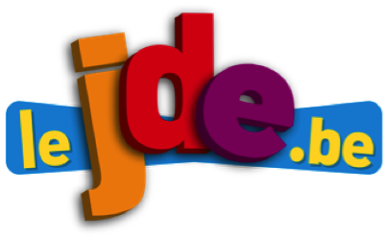
Comment construire un journal ?

Support pédagogique du JDE N° 1198
du vendredi 14 octobre 2016

Activité 1 Page 2 : Le monde fascinant des animaux venimeux

1) Dans votre JDE, lisez l’article qui parlent des animaux venimeux.
2) Soulignez en vert le titre et en rouge les phrases écrites en gras juste en dessous de celui-ci.
3) À quoi sert ce texte court ? Répondez avec vos mots puis confrontez vos idées.
…………………………………………………………………………………………………………………………………………………….
…………………………………………………………………………………………………………………………………………………….
4) Encadrez la photo et recopiez ici les phrases qui l’expliquent.
…………………………………………………………………………………………………………………………………………………….
…………………………………………………………………………………………………………………………………………………….
…………………………………………………………………………………………………………………………………………………….
5) Lisez les définitions du cadre grisé ; elles vont vous aider à réaliser l’exercice de la page suivante.

- Le titre est l’accroche principale qui donne envie au lecteur de lire l’article.
- L’article est souvent introduit par un chapeau qui donne une idée générale de son contenu et qui invite le lecteur à poursuivre sa lecture.
- Le corps de l’article donne les précisions nécessaires au lecteur
- L’illustration complète l’information et la rend plus vivante.
- La légende précise le sens de l’image.
- Le nom du journaliste (parfois ses initiales) figure souvent au bas de l’article et se présente parfois sous la forme d’initiales.
Activité 2 Page 5 : Le roi Philippe est au Japon
À l’aide des définitions du cadre grisé, placez les mots suivants au bon endroit :
le nom du journaliste – le titre – la légende – le corps de l’article – le chapeau – l’illustration

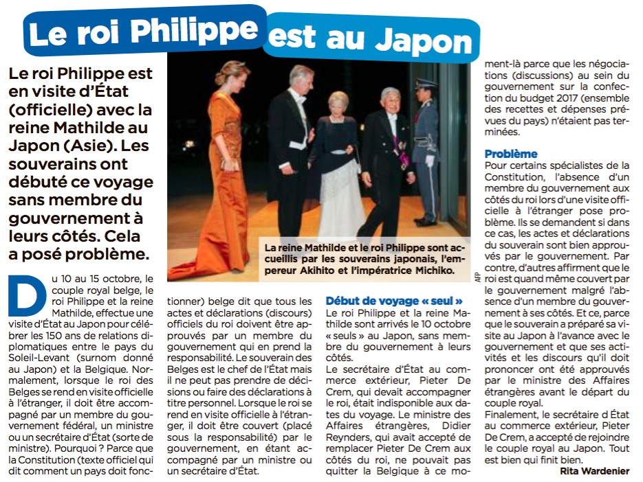

Corrigé disponible sur simple demande auprès de votre consultant régional ou via l’adresse suivante : benedicte.lemercier@lejde.be (merci de préciser le nom et le CP de votre école).

Support pédagogique réalisé par Geneviève Boulanger

JDE – Route de Hannut 38 – 5004 Bouge
Tél. : 081/24 89 86 – Fax : 081/23 12 62 – E-mail : redaction@lejde.be

